
CÔNG TY TNHH GIAO THÔNG VẬN TẢI VÀ DU LỊCH SÀI GÒN
Văn phòng Hồ Chí Minh  VP1: 219 Võ Văn Tần, Phường Bàn Cờ  VP2: 89 Đường 14, KDT Vạn Phúc 1, Thủ Đức  Văn phòng Hà Nội: Tầng 6, 12 Khuất Duy Tiến, P.Thanh Xuân  Mã số thuế: 0107720755  GPLH QT số: 01-1135/2018/TCDL-GP LHQT | Tổng Đài: 1900 2258  Hotlines Zalo/Viber: 0945504848 - Whatapp: 0942134848  Website: www.saigontours.asia - www.saigontourstravel.com  Fanpape: facebook.com/saigontours.tourdulich.noidiaquocte  facebook.com/SaigontoursVPThuDuc  Email: hcm@saigontours.asia - hanoi@saigontours.asia | 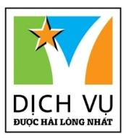


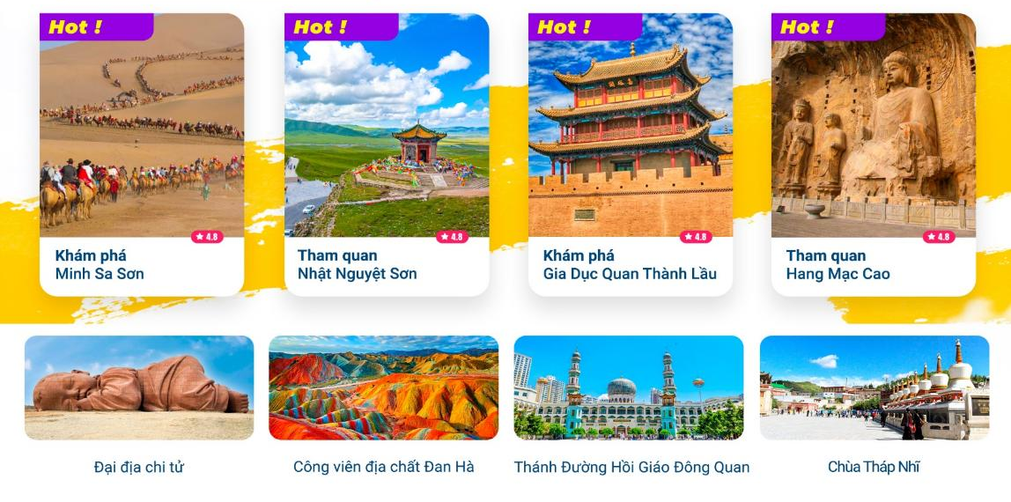

- Visa Trung Quốc cực kỳ đơn giản chỉ Hộ chiếu scan và hình.
- Chương trình hấp dẫn với khách sạn 4*địa phương.
NGÀY 1: | TP.HCM - BẮC KINH - ĐÔN HOÀNG (Ăn 1 bữa)
- Trưởng đoàn đón Quý khách tại sân bay Tân Sơn Nhất để làm thủ tục check-in đáp chuyến bay CA 904 SGN -PEK 05:10 – 11:10 đến Bắc Kinh (ăn nhẹ trên máy bay)
- Đến Bắc Kinh, đoàn tiếp tục làm thủ tục nối chuyến bay CA1287 PEK-DNH 17:05 – 20:35 đến sân bay Cam Túc- Đôn Hoàng.
- Đến nơi, quý khách làm thủ tục nhập cảnh. Hướng dẫn viên chào đón đoàn đến Đôn Hoàng, đưa đoàn đi ăn tối.
- Quý khách về khách sạn nghỉ ngơi, nghỉ đêm tại Đôn Hoàng.
NGÀY 2: | ĐÔN HOÀNG (Ăn 2 Bữa)
- Quý khách ăn sáng tại khách sạn. Sau đó đoàn tham quan tham quan:Hang Mạc Cao là quần thể hang động Phật giáo nổi tiếng, được mệnh danh là “kho tàng nghệ thuật trên Con Đường Tơ Lụa.” Được tạo dựng từ thế kỷ IV, nơi đây lưu giữ hơn 700 hang động chạm khắc, hàng nghìn bức bích họa và tượng Phật, phản ánh sự giao thoa văn hóa Đông – Tây suốt hơn một thiên niên kỷ. Với giá trị lịch sử, nghệ thuật và tôn giáo to lớn, Hang Mạc Cao đã được UNESCO công nhận là Di sản Thế giới.
- Sau bữa trưa, đoàn tiếp tục tham quan Minh Sa Sơn – được ví như phong cảnh Quan Ngoại đệ nhất, nơi đón số lượng du khách đông gấp 40 lần dân số địa phương. Minh Sa có nghĩa là cát kêu. Cát nơi đây hình hạt gạo, sắc vàng. Trải nghiệm cưỡi Lạc Đà trên sa mạc (chi phí tự túc 700.000VNĐ/khách , đã bao gồm 1 lượt xe điện và giày đi sa mạc).Sau đó, đoàn tham quan Nguyệt Nha Tuyền (hay Hồ Bán Nguyệt) tồn tại ít nhất 2000 năm, một trong tám cảnh đẹp của Đôn Hoàng nhưng đang dần biến mất do sự phát triển quá mức của nông nghiệp. Ốc đảo này nổi tiếng với một bề dày văn hóa khá lâu đời: đây là điểm dừng chân không thể bỏ qua của các thương nhân Ả Rập trên Con Đường Tơ Lụa huyền thoại. Đồng thời, nó cũng nằm trên tuyến hành trình về với cõi Phật của các tín đồ Phật giáo từ khắp nơi.Với người Trung Hoa cổ đại, ốc đảo này được mệnh danh là cửa ngõ phía Tây của Trung Quốc. Đến đây, du khách sẽ có dịp chiêm ngưỡng vẻ đẹp của những công trình kiến trúc mang đặc trưng phong kiến xưa, không khác gì một cung điện giữa sa mạc hoang vu. Dọc theo bờ hồ Nguyệt Nha Tuyền là một ngôi chùa mang kiến trúc truyền thống Trung Hoa, được xây dựng từ thời nhà Hán.
- Sau đó, đoàn sẽ tham quan Chợ đêm Châu Sa – môt khu chợ sầm uất ở Đôn Hoàng, bày bán đa dạng các món ăn đặc sản như thịt cừu xiên nướng, mì kéo Lan Châu, bánh bột ngô nướng, cùng các món ăn truyền thống của người Hồi và Uyghur.
- Quý khách tự túc dùng bữa tối với các món ăn tại đây.
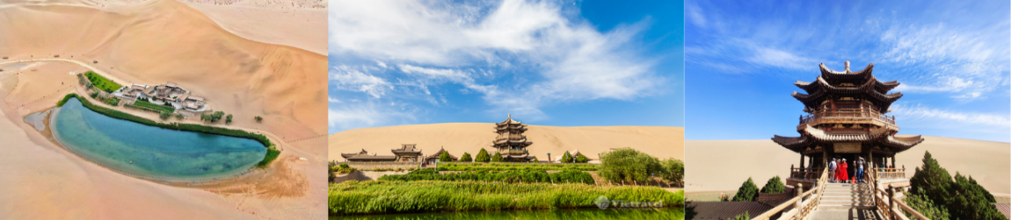
NGÀY 3: | ĐÔN HOÀNG – GIA DỤC QUAN (Ăn 3 Bữa)
- Quý khách ăn sáng tại khách sạn, làm thủ tục trả phòng. Sau đó đoàn khởi hành đi Gia Dục Quan (5h di chuyển).
- Đến Gia Dục Quan đoàn dùng cơm trưa, sau đó tham quan Đại địa chi tử là bức tượng với hình ảnh một đứa trẻ khổng lồ, đang úp mặt ngủ say giữa khung cảnh hoang sơ của sa mạc Gobi. Đại địa chi tử, hay còn được biết đến với cái tên “Con của Trái Đất” mang ý nghĩa về bảo vệ môi trường; hình ảnh đứa trẻ tượng trưng cho sự trong sáng, vô tư lự của con người và mối quan hệ mật thiết giữa con người với thiên nhiên.
- Gia Dục Quan Thành Lầu (di sản Thế Giới) – đó là đoạn hiểm yếu nhất phía cực Tây của Vạn Lý Trường Thành, là đoạn trường thành được bảo quản toàn vẹn nhất, được mệnh danh là ‘Thiên hạ đệ nhất hùng quan”. Gia Dục Quan, khởi điểm phía tây của Trường Thành nằm trên địa bàn thành phố Gia Dục Quan, tỉnh Cam Túc, được xây dựng vào năm thứ 5 Hồng Vũ (1372). Ngoài ra còn có tên gọi là Hòa Bình Quan, vì nơi đây chưa từng có chiến loạn. Một truyền thuyết nổi tiếng đã kể lại tỉ mỉ kế hoạch xây dựng cửa ải. Theo đó, khi Gia Dục quan được lên kế hoạch, quan phụ trách đã yêu cầu người phác thảo ước lượng chính xác số gạch cần đến và người phác thảo đã cho ông một con số. Vị quan nghi ngờ ước tính của ông, hỏi vậy liệu có đủ không, người phác thảo đã thêm một viên gạch. Khi Gia Dục quan hoàn thành, có một viên gạch còn sót lại, được đặt lỏng lẻo trên một cổng và nó vẫn còn lại cho đến nay.
- Đoàn ăn tối và nghỉ đêm tại Gia Dục Quan.
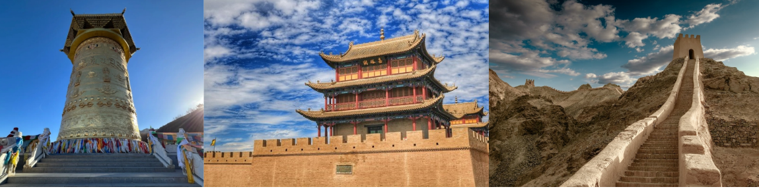
NGÀY 4: | GIA DỤC QUAN - TRƯƠNG DỊCH – TÂY NINH ( Ăn 3 Bữa)
- Sau khi ăn sáng, làm thủ tục trả phòng. Đoàn di chuyển đến Trương Dịch (3,5h đi xe) tham quan Công viên địa chất Đan Hà - Với những ngọn núi đa sắc màu đan xen nhau (núi đá 7 màu) như bức tranh. Công viên có diện tích 510 km vuông và được mệnh danh là nơi có vẻ đẹp siêu thực, nơi mà những ngọn núi 7 màu vô cùng sặc sỡ, mẹ thiên nhiên phải mất 24 triệu năm để hình thành nên những dãy núi đá kỳ diệu này. Nơi đây vô số ngọn đồi và thung lũng, tuyệt đẹp trong màu đỏ, vàng, cam, xanh lá cây, trắng, xám nhạt, xám và các màu sắc khác nữa, tạo ra cảm giác về một nơi có vẻ đẹp hiếm hoi, chỉ tồn tại trong chuyện cổ tích. Công viên địa chất quốc gia này được nhiều cơ quan truyền thông Trung Quốc bình chọn là một trong những khu vực địa mạo đẹp nhất ở Trung Quốc. (Bao gồm xe điện) .
- Ngũ Thải Sơn “Núi Ngũ Sắc”, là khu vực đẹp và nổi bậc nhất trong công viên.
- Chùa Đại Phật, là nơi thờ tượng Phật nằm bằng đất lớn nhất Trung Quốc, đồng thời cũng là một địa điểm lịch sử, tôn giáo, nghệ thuật quan trong trên con đường tơ lụa cổ.
- Quý khách dùng bữa tối, di chuyển ra trạm cao tốc để đến Tây Ninh (chuyến tàu cao tốc tham khảo D2670 19:54 – 21:58).
- Đến Tây Ninh, đoàn về khách sạn nhận phòng nghỉ ngơi
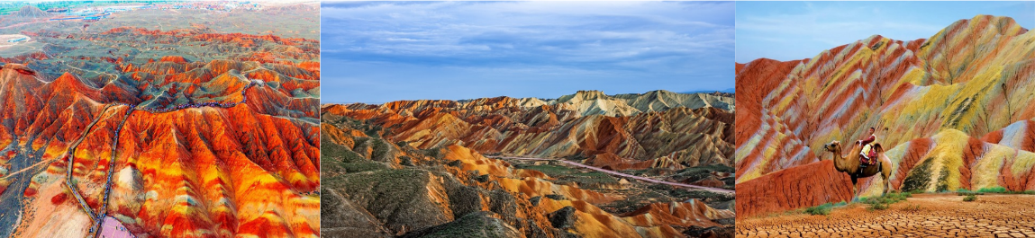
NGÀY 5: | TÂY NINH – THANH HẢI - TRÀ KHẮC TRẤN (Ăn 3 Bữa)
- Qúy khách dùng bữa sáng tại khách sạn, làm thủ tục trả phòng. Sau đó Xe và HDV địa phương đón và đưa cả đoàn di chuyển tham quan: Thánh Đường Hồi Giáo Đông Quan
- Tham quan xong, xe và HDV địa phương đưa cả đoàn di chuyển đến Hồ Thanh Hải (khoảng 3,5h đi xe) - là hồ nước mặn lớn nhất Trung Quốc và là hồ nước mặn lớn thứ hai thế giới. Nằm ở độ cao 3.194 mét so với mực nước biển trên cao nguyên Thanh Tạng, thuộc tỉnh Thanh Hải, giáp khu tự trị Tây Tạng, hồ có diện tích mặt nước khoảng 4.283 km² và dung tích chứa nước đạt 1.050 km³.
- Đến Hồ Thanh Hải, xe và HDV địa phương đón và đưa đoàn dùng bữa trưa. Sau đó tiếp tục tham quan: Nhật Nguyệt Sơn - Đây là một địa điểm cảnh quan thiên nhiên nổi bật trên hành trình từ Tây Ninh (Xining) đi về phía hồ Thanh Hải (Qinghai Lake) hoặc các vùng lân cận. Nơi đây có cảnh quan núi non hùng vĩ, không khí trong lành và là điểm dừng chân cho du khách để nghỉ ngơi, ngắm cảnh và chụp hình. (ngắm cảnh dọc đường trong lúc di chuyển). Quý khách có thể đăng ký trải nghiệm đi thuyền 540.000 VNĐ/người hoặc xe điện đi vòng quanh hồ 460.000VNĐ/người (chi phí tự túc)
- Đoàn tiếp tục di chuyển đến Trà Khắc Trấn (khoảng 3,5h đi xe).
- Đến Trà Khắc Trấn, xe và HDV đưa quý khách đi dùng bữa tối, sau đó nhận phòng khách sạn và nghỉ ngơi tại Trà Khắc Trấn.
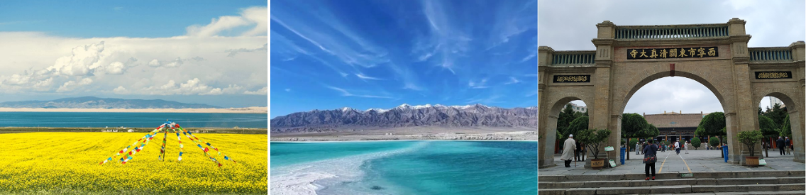
NGÀY 6: | TRÀ KHẮC TRẤN – TÂY NINH (Ăn 3 Bữa)
- Qúy khách dùng bữa sáng tại khách sạn, làm thủ tục trả phòng. Sau đó Xe và HDV địa phương đón và đưa cả đoàn đi tham quan: Hồ muối Trà Khắc - là một trong những hồ muối tự nhiên đẹp nhất Trung Quốc, thuộc huyện Ulan, châu Hải Tây. Tên gọi “Chaka” trong tiếng Tạng có nghĩa là “hồ muối trắng” – một cái tên giản dị nhưng gợi lên vẻ đẹp tinh khiết, rộng lớn đến choáng ngợp.
- Tặng trải nghiệm xe lửa vào khu vực hồ.
- Xe và HDV địa phương đón và đưa cả đoàn đi dùng bữa trưa. Sau đó cả đoàn tiếp tục khởi hành đi đến Tây Ninh (khoảng 5h đi xe).
- Đến Tây Ninh, xe và HDV đưa quý khách đi dùng bữa tối, sau đó nhận phòng khách sạn và nghỉ ngơi tại Tây Ninh.
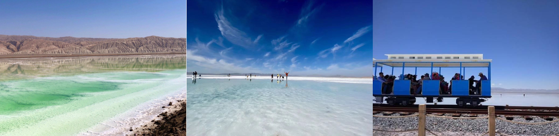

NGÀY 7: | TÂY NINH – BẮC KINH - TPHCM (Ăn 2 Bữa)
- Qúy khách dùng bữa sáng tại khách sạn, làm thủ tục trả phòng. Sau đó Xe và HDV địa phương đón và đưa cả đoàn đi tham quan: Chùa Tháp Nhĩ - là một trong những ngôi chùa Phật giáo Tây Tạng quan trọng và nổi tiếng nhất ở Trung Quốc. (bao gồm xe trung chuyển + hướng dẫn)
- Xe và HDV địa phương đón và đưa đoàn dùng bữa trưa, sau đó xe đưa đoàn di chuyển ra sân bay làm thủ tục hàng không chuyến bay từ Tây Ninh về Bắc Kinh trên chuyến bay CA1204 XNN – PEK 15:40 - 18:15.
- Đến Bắc Kinh, đoàn tiếp tục nối chuyến CA903 PEK-SGN 20: 20 – 00:40+1 về TPHCM
- Đến TPHCM, HDV chia tay đoàn. Hẹn gặp lại quý khách.
** Chú ý : Thứ tự chương trình có thể thay đổi theo sự sắp xếp của Hướng Dẫn Viên để phù hợp với tình hình thực tế nhưng vẫn đảm bảo đầy đủ các điểm tham quan đã nêu trong chương trìn
GIÁ TOUR BAO GỒM:
- Vé máy bay khứ hồi theo đoàn (gồm 1 kiện 20kg + 07kg hành lý)
- Bảo hiểm du lịch Quốc tế suốt tuyến.
- Phí an ninh sân bay, bảo hiểm hàng không thuế phi trường 2 nước (có thể thay đổi tại thời điểm xuất vé).
- Khách sạn tiêu chuẩn 4* địa phương (2 người/phòng - phòng 3 người trường hợp đi lẻ nam hoặc nữ).
- ĐÔN HOÀNG：Dunhuang Shazhou Jinghua Hotel (Museum Branch) (Hoặc tương đương)
- GIA DỤC QUAN : ChenFeng Grand Hotel (Hoặc tương đương)
- TÂY NINH: Holiday Inn Express Hotel (Hoặc tương đương)
- TRÀ KHẮC TRẤN: Bailandao Hotel (Hoặc tương đương)
- Visa đoàn nhập cảnh Trung Quốc cho khách hộ chiếu Việt Nam. (Scan Hộ chiếu + FILE hình thẻ 4*6 nền trắng)
- Phục vụ 1 chai nước suối/khách/ngày.
- Các bữa ăn như chương trình (các bữa ăn có thể thay đổi phù hợp với tuyến điểm tuy nhiên vẫn đảm bảo đủ số lượng và chất lượng bữa ăn tương đương hoặc hơn).
- Xe máy lạnh vận chuyển suốt tuyến.
- Vé tham quan như chương trình.
- Trưởng đoàn và HDV địa phương phục vụ suốt tuyến theo chương trình.
GIÁ TOUR KHÔNG BAO GỒM:
- Chi phí cá nhân, hành lý quá cước, điện thoại, giặt ủi, tham quan ngoài chương trình.
- Phụ thu phòng đơn (nếu có) (8.000.000VNĐ).
- Visa tái nhập Việt Nam cho khách quốc tịch nước ngoài (nếu có): (giá tham khảo 945.000VNĐ/khách).
- Tips cho tài xế địa phương và hướng dẫn viên mức đề nghị: (1.090.000VNĐ/khách).
ĐIỀU KIỆN HOÀN/HỦY:
- Ngay sau khi đăng kí tour, cọc 50% tổng giá tour, Phần còn lại Vui lòng thanh toán trước 14 ngày khởi hành.
- Hủy tour sau khi đăng ký phí phạt 50% tiền cọc (+phí visa nếu có).
- Hủy tour trước 30 ngày phí phạt = 50% tổng giá tour chương trình (+phí visa nếu có) (Tính theo ngày làm việc)
- Hủy tour trước 20 ngày phí phạt = 75% tổng giá tour chương trình (+phí visa nếu có) (Tính theo ngày làm việc)
- Sau thời gian trên phí phạt = 100% tổng giá trị chương trình (+ phí visa nếu có). (Tính theo ngày làm việc)
- Việc huỷ bỏ chuyến đi phải được thông báo trực tiếp với Công ty hoặc qua fax, email, tin nhắn điện thoại và phải được Công ty xác nhận. Việc huỷ bỏ bằng điện thoại không được chấp nhận.
- Đối với trường hợp quý khách đặt tour đi cùng nhóm bạn hoặc gia đình (từ 2 khách trở lên): Nếu một người trong nhóm không đạt visa thì được hoàn 100% tour, riêng các thành viên còn lại khác đã đạt visa mà huỷ tour sẽ áp dụng theo chính sách hủy tour chung.
- Thời gian hủy tour được tính cho ngày làm việc, không tính thứ bảy, chủ nhật và các ngày Lễ Tết.
LƯU Ý
- Các điểm đến trong hành trình chủ yếu khu vực cao nguyên. Vì vậy trong những ngày đầu tiên, đôi khi quý khách sẽ gặp một số triệu chứng say độ cao như: Chóng mặt, mệt mỏi… Đó là những phản ứng bình thường khi bạn đi du lịch vùng ở độ cao lớn.
- Lưu ý: Ngưng luyện tập 1 tuần trước khi khởi hành để sức khỏe dễ thích ứng với khí hậu cao nguyên
- Những Du khách có tiền sử tim mạch, cao huyết áp, hoặc các bệnh lý liên quan đến đường hô hấp….không nên tham gia chuyến đi này. Trẻ em dưới 14 tuổi, người lớn tuổi từ 60 nên cân nhắc trước khi tham gia chuyến đi. Thời tiết ngày và đêm khá chênh lêch
- Trước khi đăng ký tour du lịch xin Quý khách vui lòng đọc kỹ chương trình tour, điều khoản, giá tour bao gồm cũng như không bao gồm trong chương trình.
- Trường hợp quý khách đã có visa sẽ được trừ lại 500.000 VNĐ
- Nếu khách hàng bị cơ quan xuất nhập cảnh từ chối xuất cảnh hoặc nhập cảnh vì lí do cá nhân (hình ảnh, thông tin trong bản gốc bị mờ, không rỏ rang, hộ chiếu hết hạn hoặc không đúng qui định….), công ty du lịch sẽ không chịu trách nhiệm và sẽ không hoàn trả tiền tour.
- Công dân phải hoàn thành nghĩa vụ nộp thuế với nhà nước và không vi phạm pháp luật mới được xuất cảnh. Trong trường hợp cá nhân còn nợ thuế, không được phép xuất cảnh thì Công ty không chịu trách nhiệm bồi hoàn thiệt hại.
- Do tính chất là đoàn ghép khách lẻ, công ty sẽ nhận đủ số lượng khách tối thiểu 10 khách người lớn và đảm bảo đoàn sẽ khởi hành đúng lịch trình. Trong trường hợp đoàn không đủ khách, công ty có trách nhiệm thông báo cho Quý khách trước ngày khởi hành 07 ngày và sẽ thỏa thuận lại ngày khởi hành khác, hoặc hoàn trả toàn bộ số tiền mà Quý khách đã thanh toán.
- Quý khách đã phẩu thuật thẩm mỹ vui lòng làm lại hộ chiếu mới theo hình ảnh ở thời điểm hiện tại. Nếu không nhập cảnh được do ảnh hộ chiếu khác hình ảnh thực tế, công ty du lịch không chịu trách nhiệm và sẽ không hoàn trả tiền tour.
- Không giải quyết cho bất kì lí do thăm thân, kinh doanh…để tách đoàn.
- Do các chuyến bay phụ thuộc vào các hãng Hàng Không nên trong một số trường hợp giờ bay có thể thay đổi mà không được thông báo trước.
- (Hộ chiếu) Phải còn thời hạn sử dụng trên 6 tháng (Tính từ ngày khởi hành).
- Tour thuần túy du lịch, suốt chương trình Quý khách không được rời đoàn. (Đối với Khách hàng tách đoàn, Chi phí tách đoàn Phía cty Trung Quốc sẽ thu phí tách đoàn).
- Nếu khách là Việt Kiều hoặc nước ngoài có visa rời phải mang theo lúc đi tour.
- Trẻ em dưới 15 tuổi phải có bố mẹ đi cùng hoặc người được uỷ quyền phải có giấy uỷ quyền từ bố mẹ.
- Cty sẽ hỗ trợ về thủ tục hồ sơ trong khả năng khi Quý khách bị từ chối nhập cảnh vào lãnh thổ Trung Quốc.
- Trong những trường hợp khách quan như : khủng bố, thiên tai…hoặc do có sự cố, có sự thay đổi lịch trình của các phương tiện vận chuyển công cộng như : máy bay, tàu hỏa…thì Công Ty sẽ giữ quyền thay đổi lộ trình bất cứ lúc nào vì sự thuận tiện, an toàn cho khách hàng và sẽ không chịu trách nhiệm bồi thường những thiệt hại phát sinh.
THỦ TỤC XIN VISA ĐOÀN TRUNG QUỐC
- Hộ chiếu: Scan hoặc chụp hình, lưu ý không được mất góc, để dẹt 180 độ, không dính ngón tay.
Hình 4x6: hình mới nhất trong vòng 6 tháng đến hiện tại, nền trắng, chụp rõ ngũ quan, không cười, không đeo trang sức, không dùng phần mềm chỉnh sửa photoshop.

